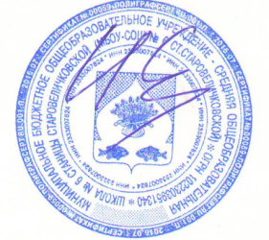
Утверждено:
Директор МБОУ-СОШ №6
__________/Ерошенко И.В.
25.10.22
График консультаций
по подготовке учащихся к ГИА-9 по предметам учебной плана в 2022-2023 учебном году
на период осенних каникул с 3 ноября по 10 ноября
Класс, предмет,  учитель/дата | Понедельник  7 ноября | Вторник  8 ноября  Муниципальные  МО | Среда  9 ноября | Четверг  3 ноября  10 ноября | Пятница  4 ноября – | Суббота  5 ноября
9 класс
Русский язык , лит-ра  Титаренко Т.П. | ОГЭ  Лит-ра (1)  10.00-10.45 Русский язык 11.15-12.00 | Муниципальное  МО |  | 3.11.22.ОГЭ  Лит-ра (1)  10.00-10.45 Русский язык 11.15-12.00  10.11.2022  Педсовет  по итогам четверти  в 9.00 | Государственный праздник
Математика  Марченко Е.Р. | ОГЭ -9  математика  11.00-11.45 | Муниципальное  МО
География  Капленко В.Н. |  | Муниципальное  МО | ОГЭ-9  География  11.00- 12.00
Информатика  Уразаев Ю.А. |  | Муниципальное  МО | ОГЭ -9  Информатика (8 уч.)  10.00-11.00
Физика  Ерошенко И.В. |  | Муниципальное  МО | ОГЭ -9 кл  Физика (1 уч.)  10.00-11.00
Обществознание  Солопченко М.А. | ОГЭ -9  Обществознание  10.00-10.45 | Муниципальное  МО
Биология, химия  Ерошенко Д.А. |  | Муниципальное  МО | ОГЭ -9  Биология  10.00-11.00  Химия (1 уч.)  11.00-12.00

